Capítulo 28

**O que é Grid Layout?**

CSS Grid Layout é um sistema para criação de layout **baseado em uma grade bidimensional** e otimizado para design de interfaces de usuário. Nesse modelo de grade, os elementos-filhos do contêiner que defina a grade podem ser posicionados livremente em espaços criados na estrutura, que ela tenha sido definida com suas dimensões **flexíveis ou fixas.**

**Anatomia de um Grid**

**Grid 6 x 6**



**Grid container**

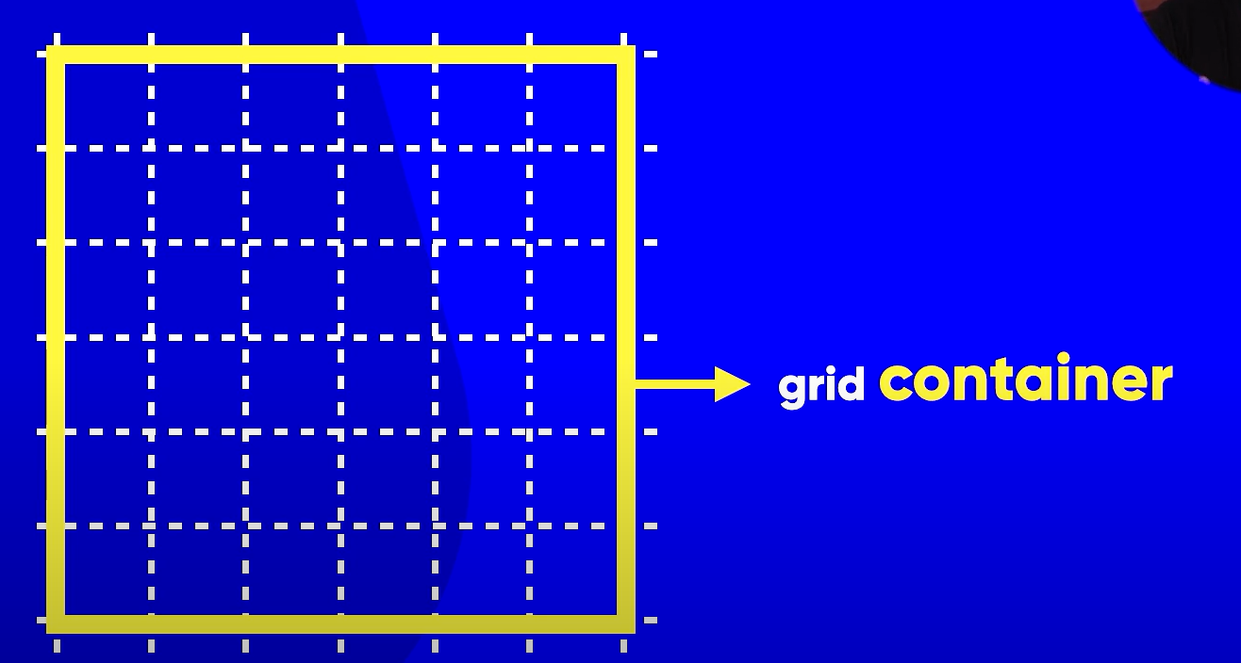

**Grid item**

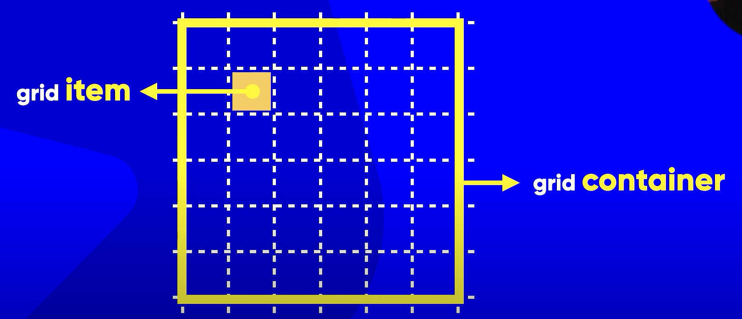

**grid track**

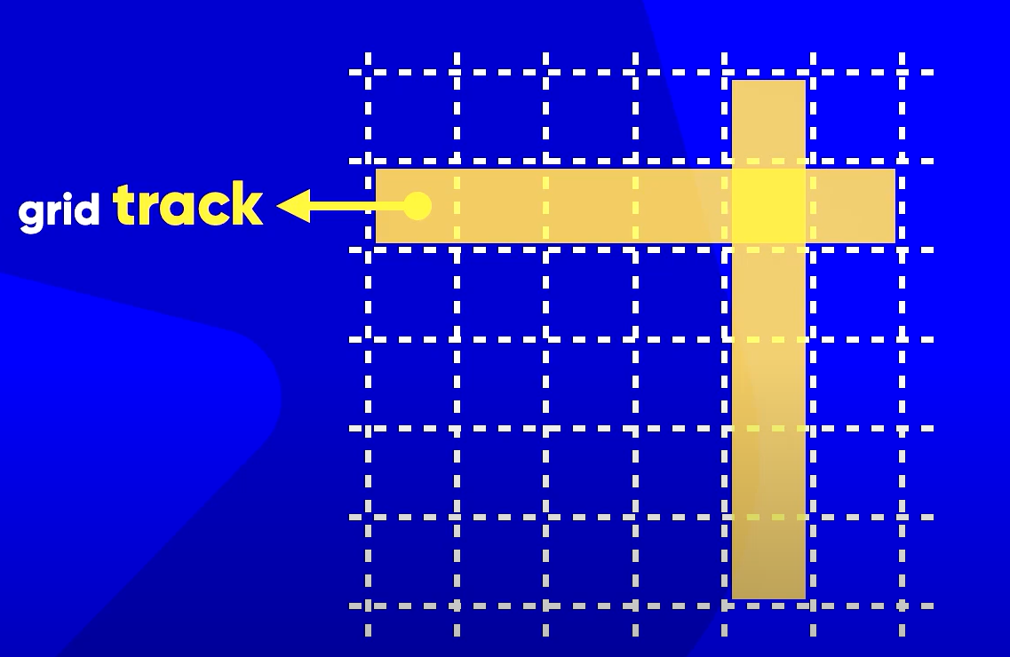

**Row track e column track**

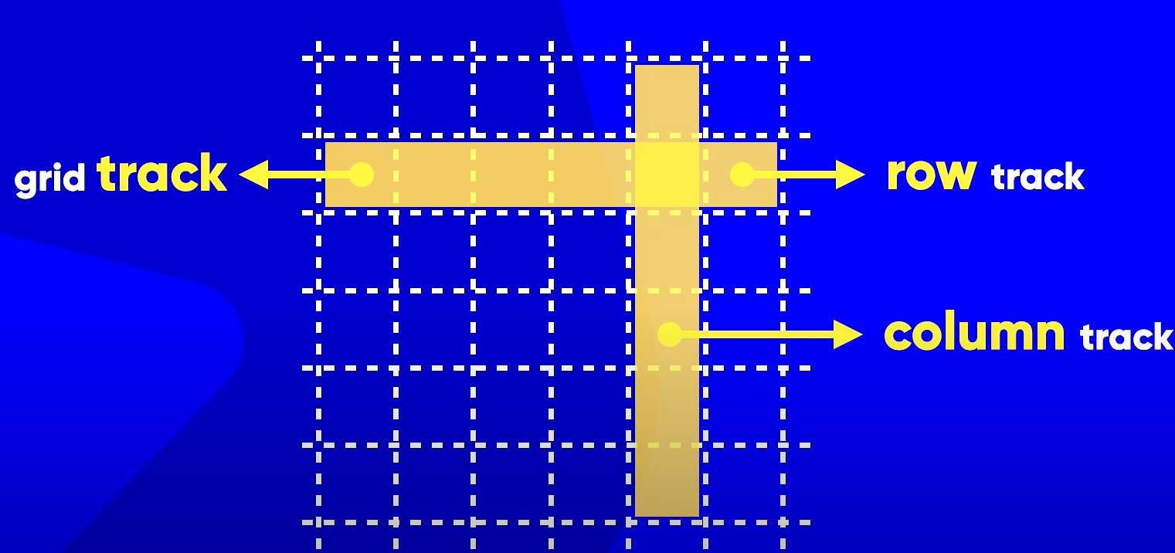

**grid lines**

Podem ser referenciadas com numeração positiva.

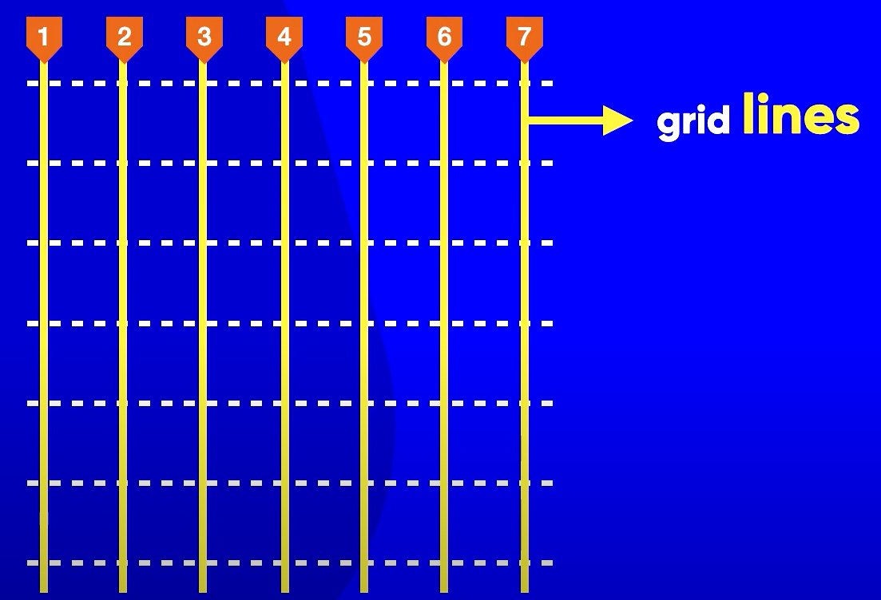

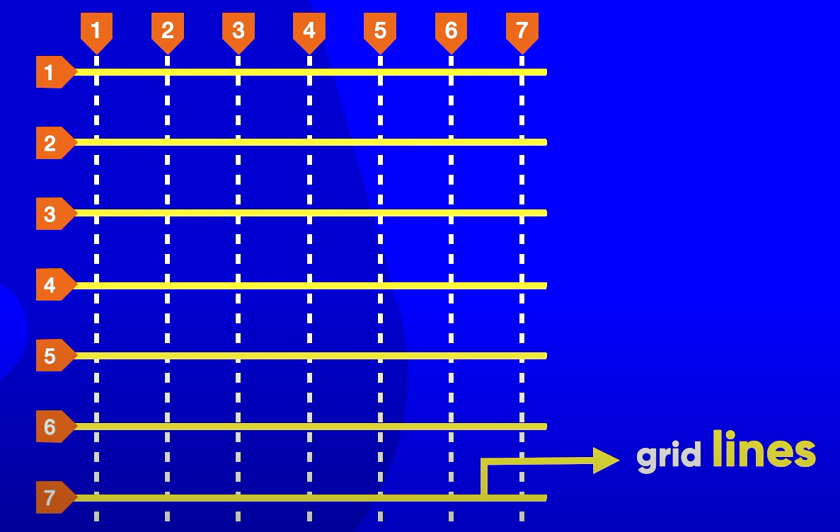

Mais também pode ser referenciada com **numeração negativa**

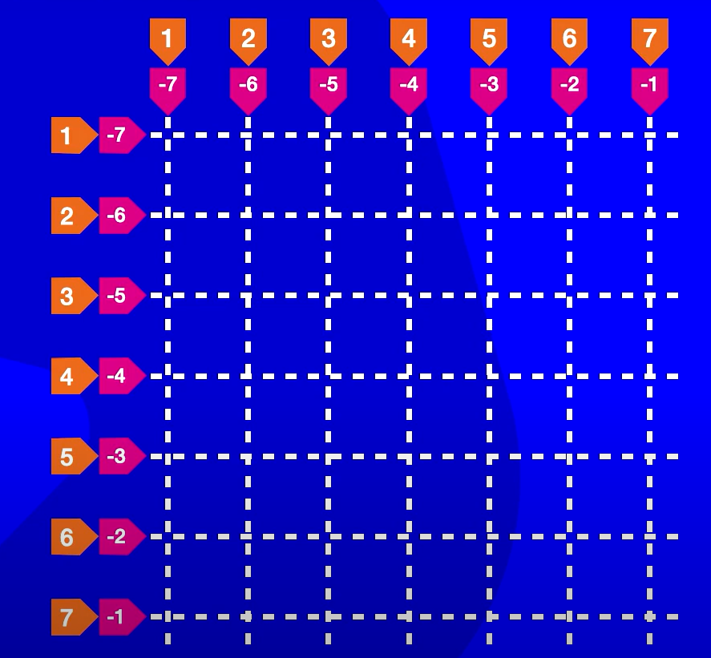

**Grid area**

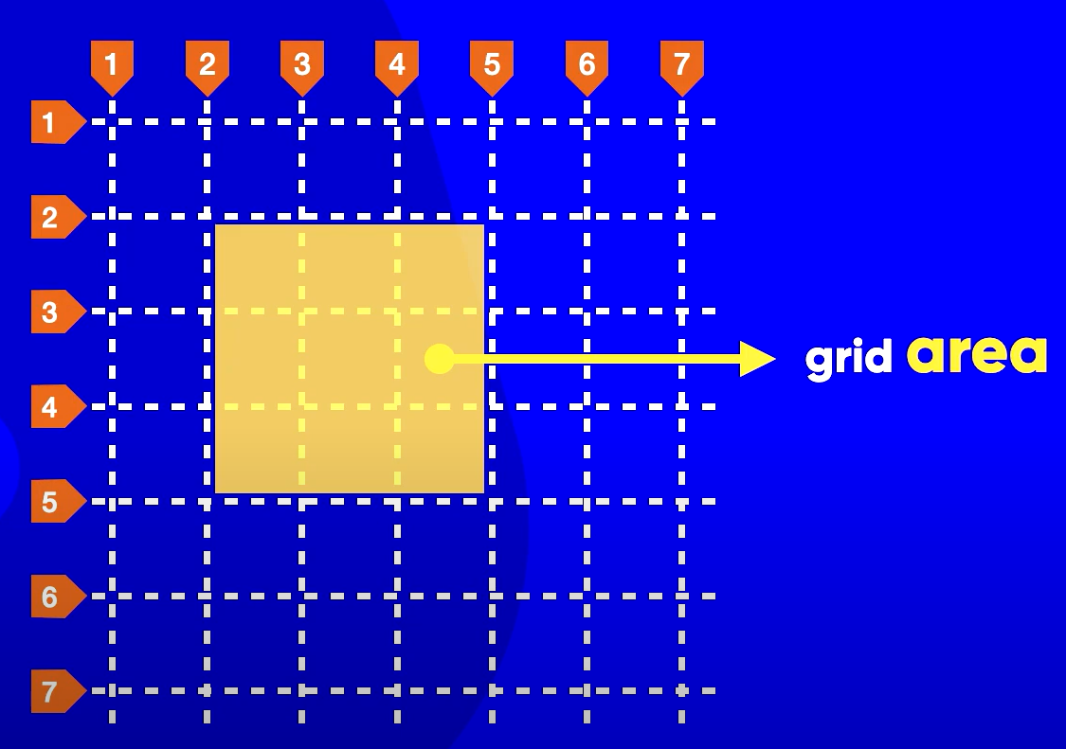

**Grid gap**

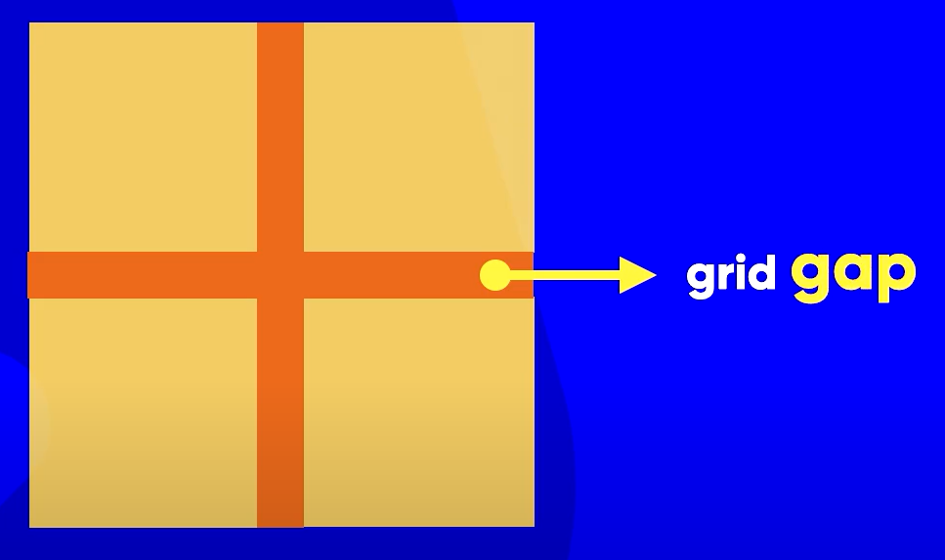

**Propriedades de container do grid Layout**

Para criar um grid container colocar o comando:

Display: Grid

Para configurar linhas e colunas

grid-template-columns: auto auto auto; - Ao colocar auto 3 vezes ele faz tres colunas. E a palavra auto indica que automaticamente ele vai se jaustar para que todos tenham o mesmo tamanho

grid-template-rows: 100px; 100px 100px

ajusta o tamanho da linha.

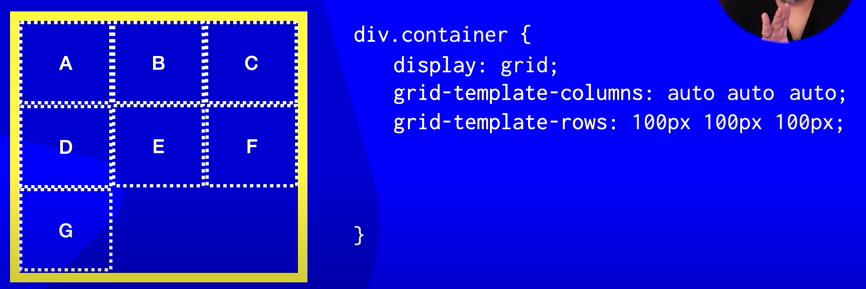

Gap: 20px – define um espaço entre os itens do grid

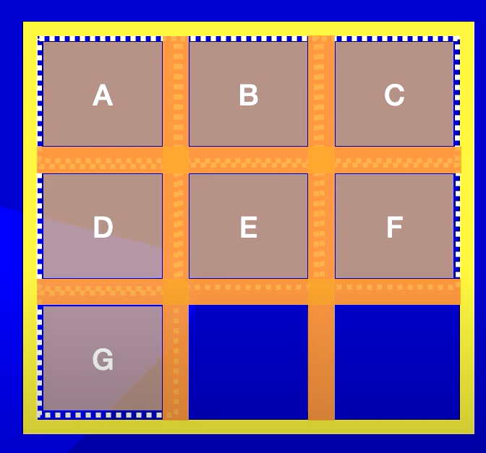

Sempre quando temos align, estamos trabalhando com o alinhamento veritcal, quando falamos de justify, nos referimos a alinhamento horizontal.

Alinhamos itens e conteudo.

Items e contents

Isso se aplica para o grid layout

align-items: stretch; → Esse é o padrão de configuração. Estica o conteudo verticalmente

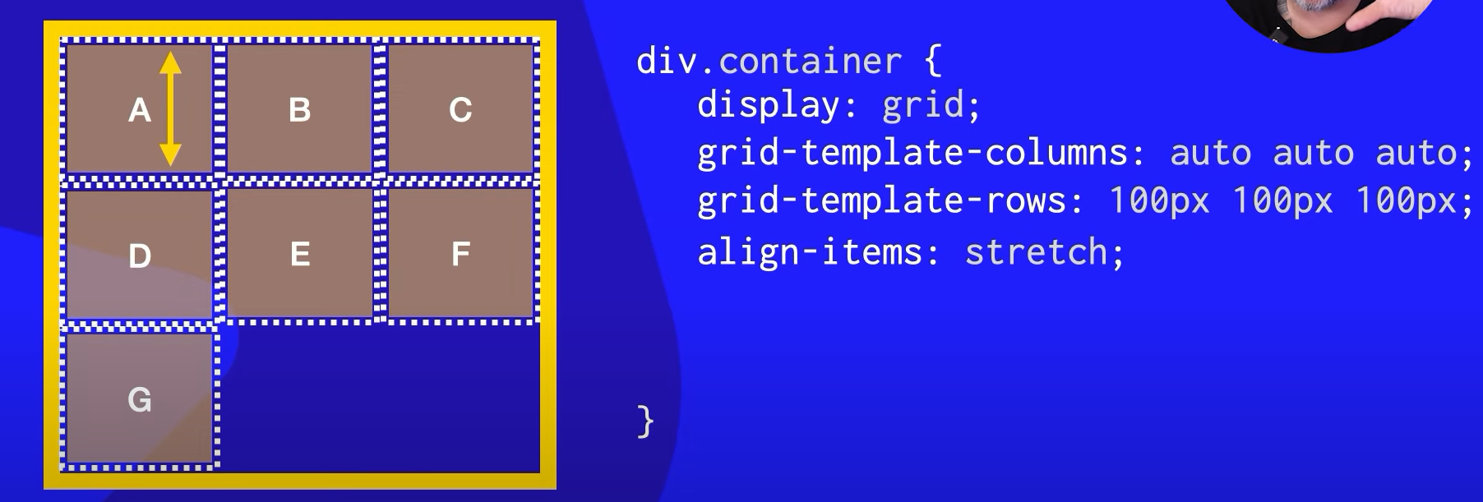

**align-items: start;**

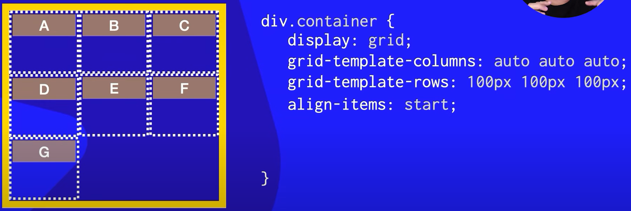

**align-items: center;**

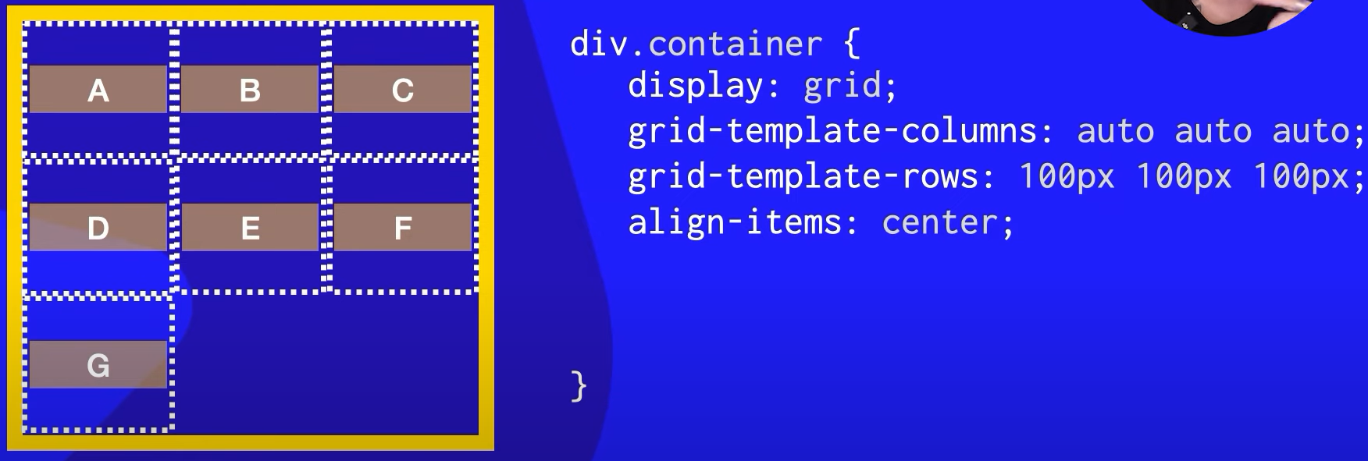

**align-items: end;**

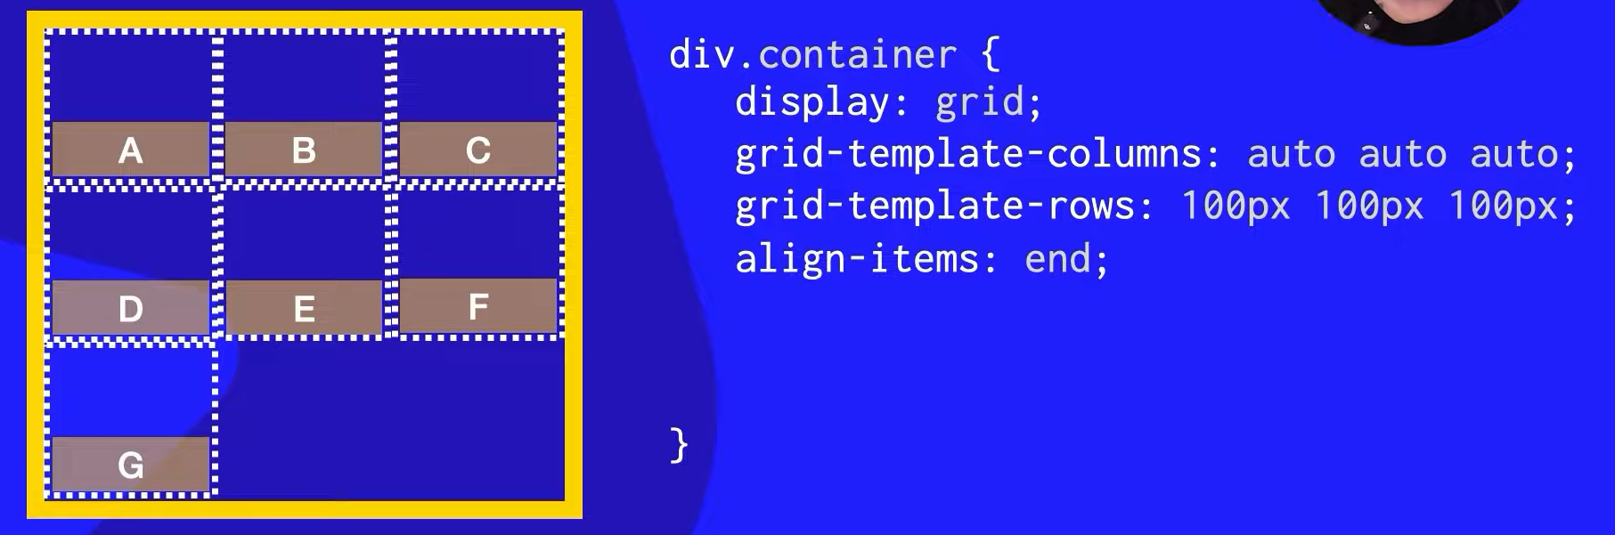

**Para o justify-items é o mesmo raciocionio**

**justify-items: stretch;**

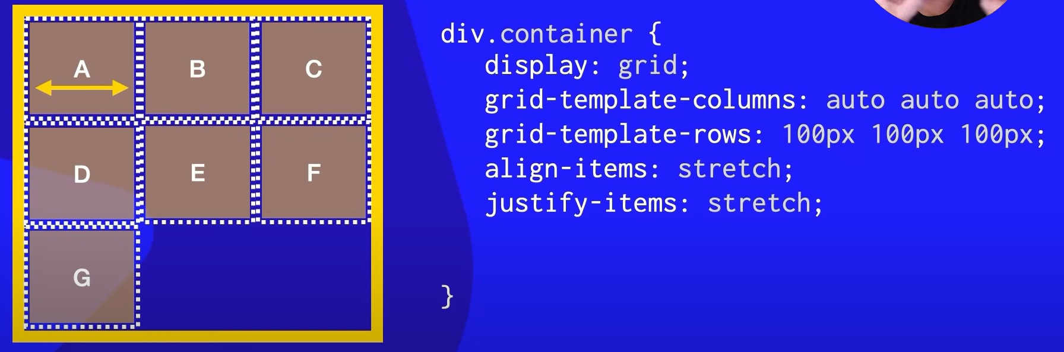

**justify-items: start;**

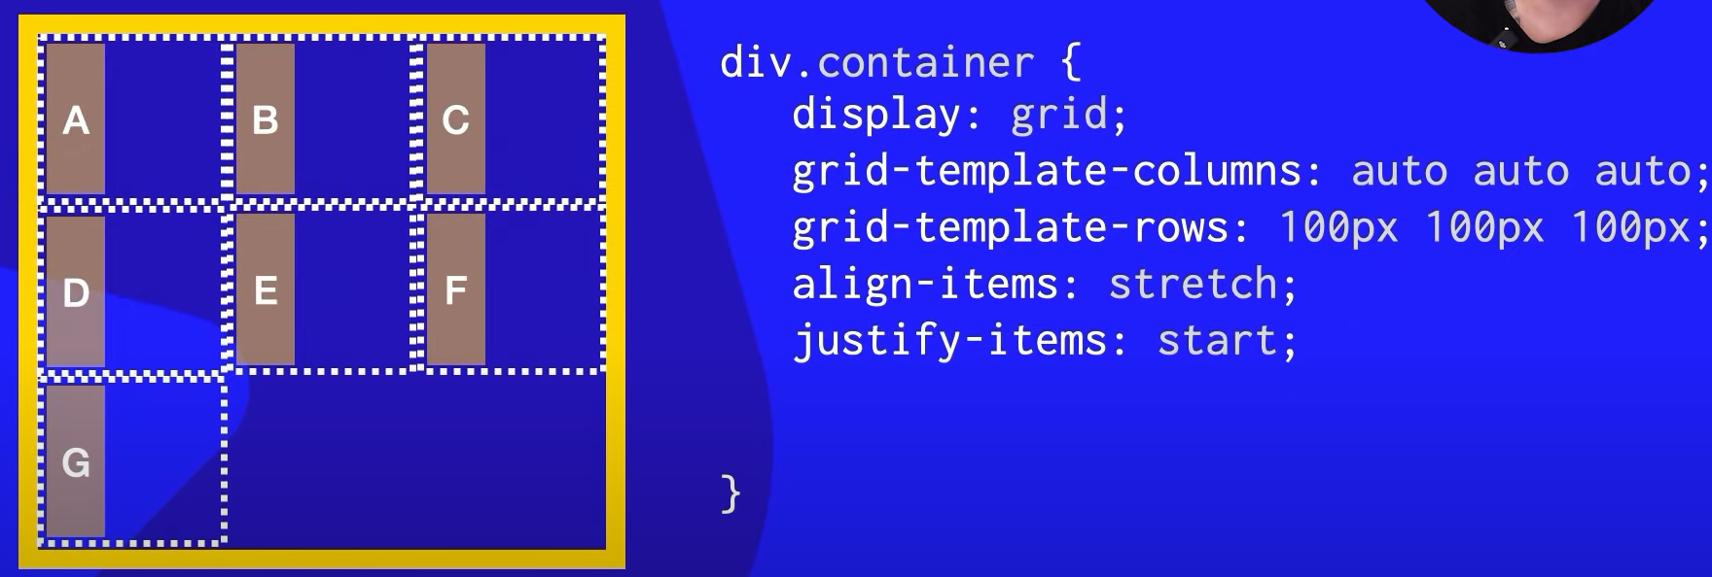

**justify-items: center;**

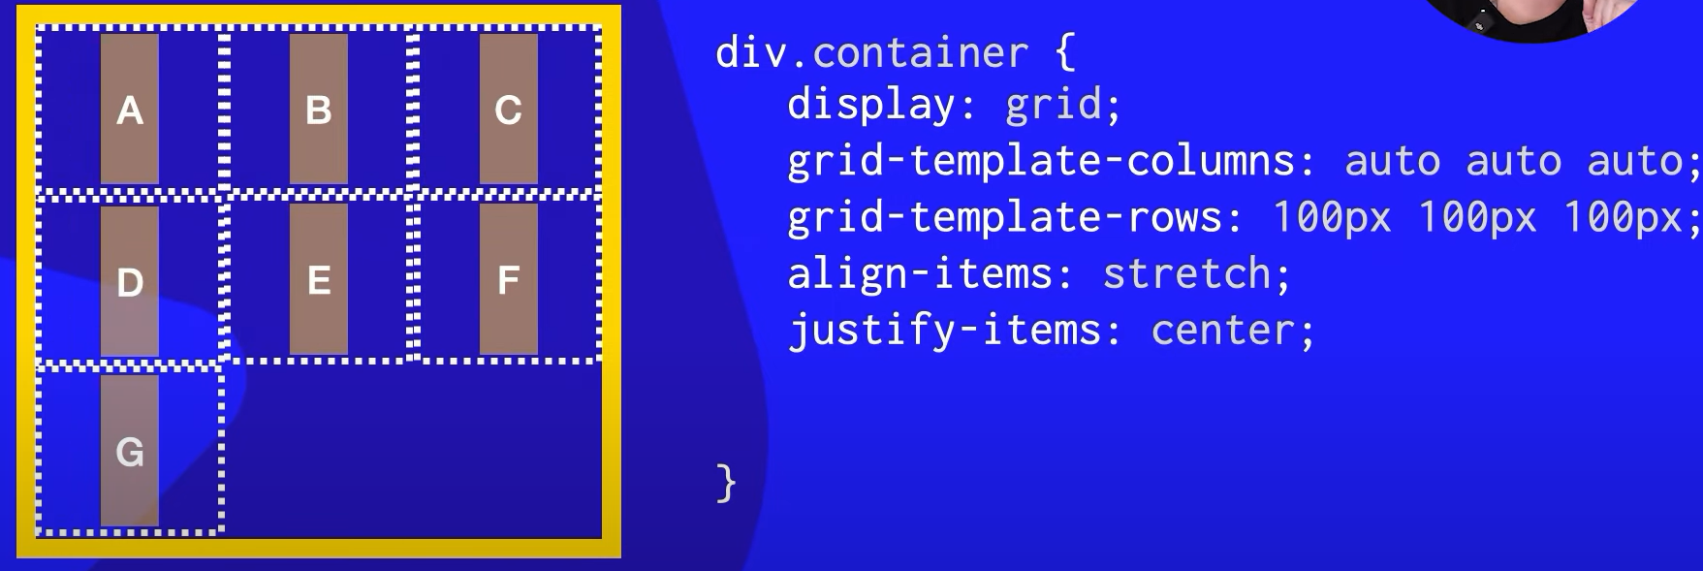

**justify-items: end;**

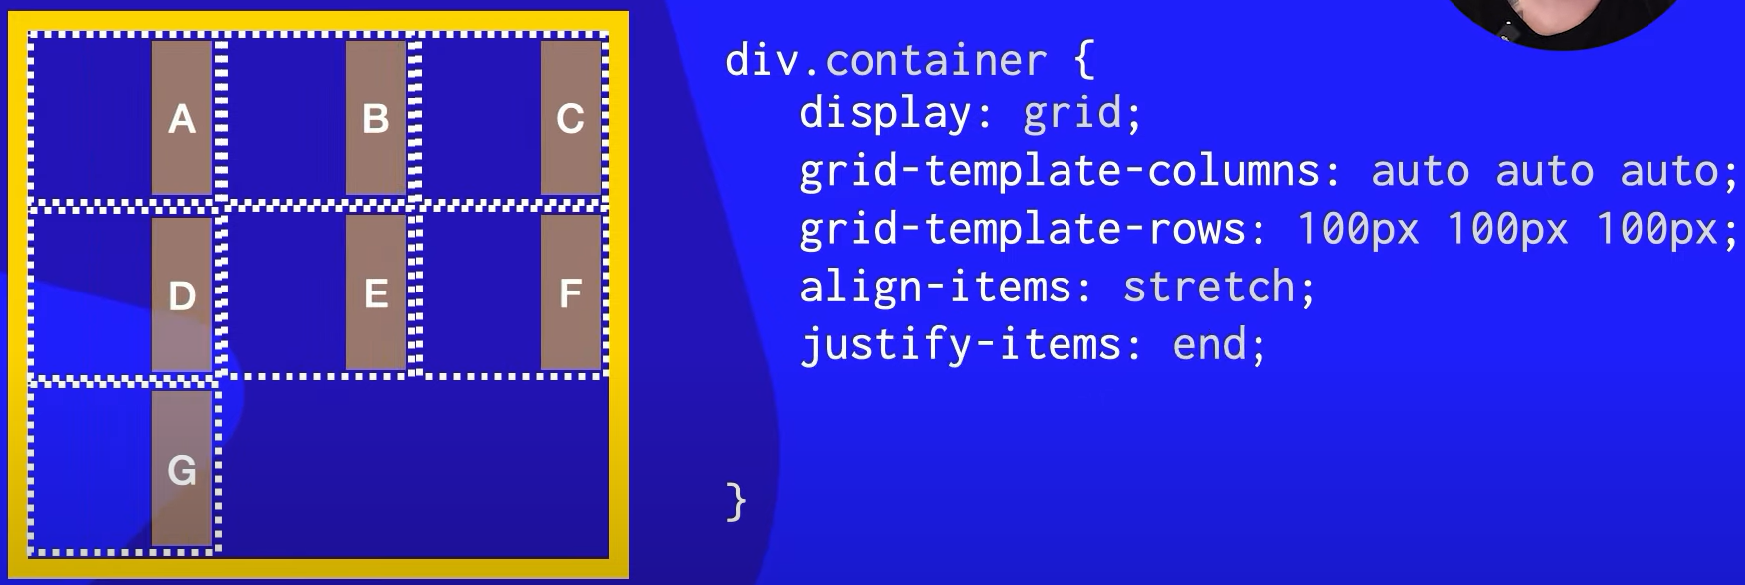

Agora para o alinhamento do conteudo – content

o content é o conjunto dos itens

**align-content: start** – valor padrão

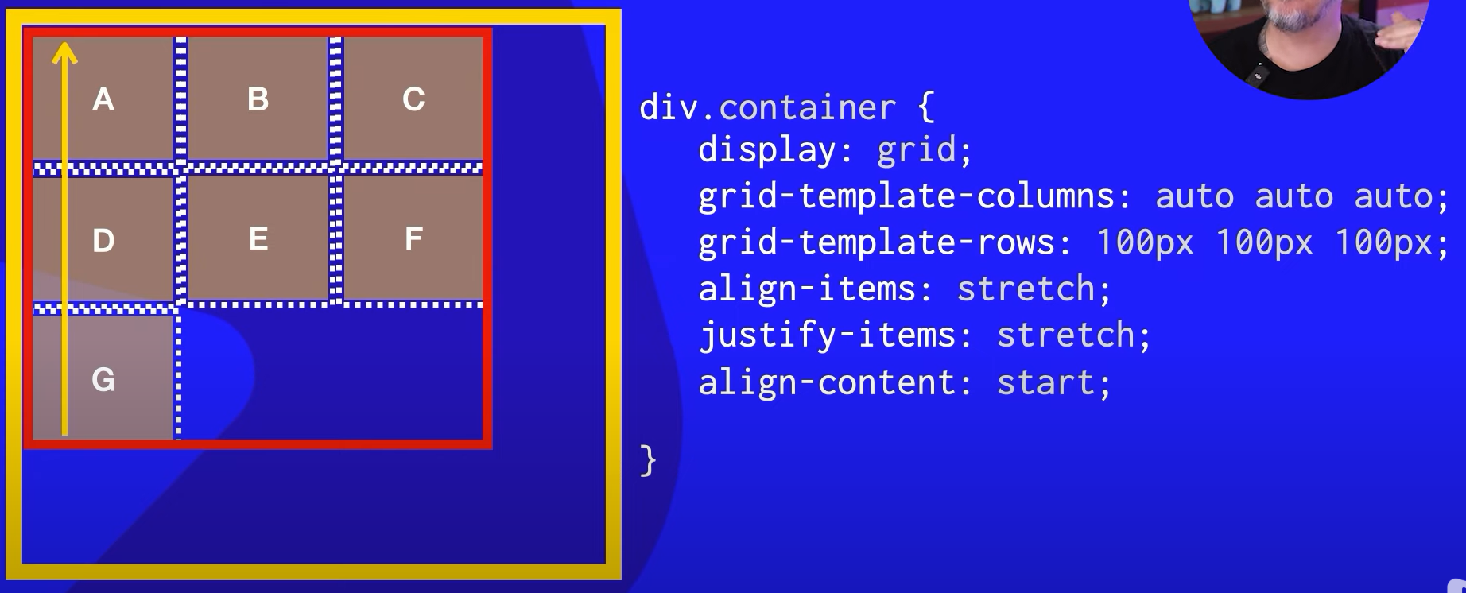

**align-content: center;**

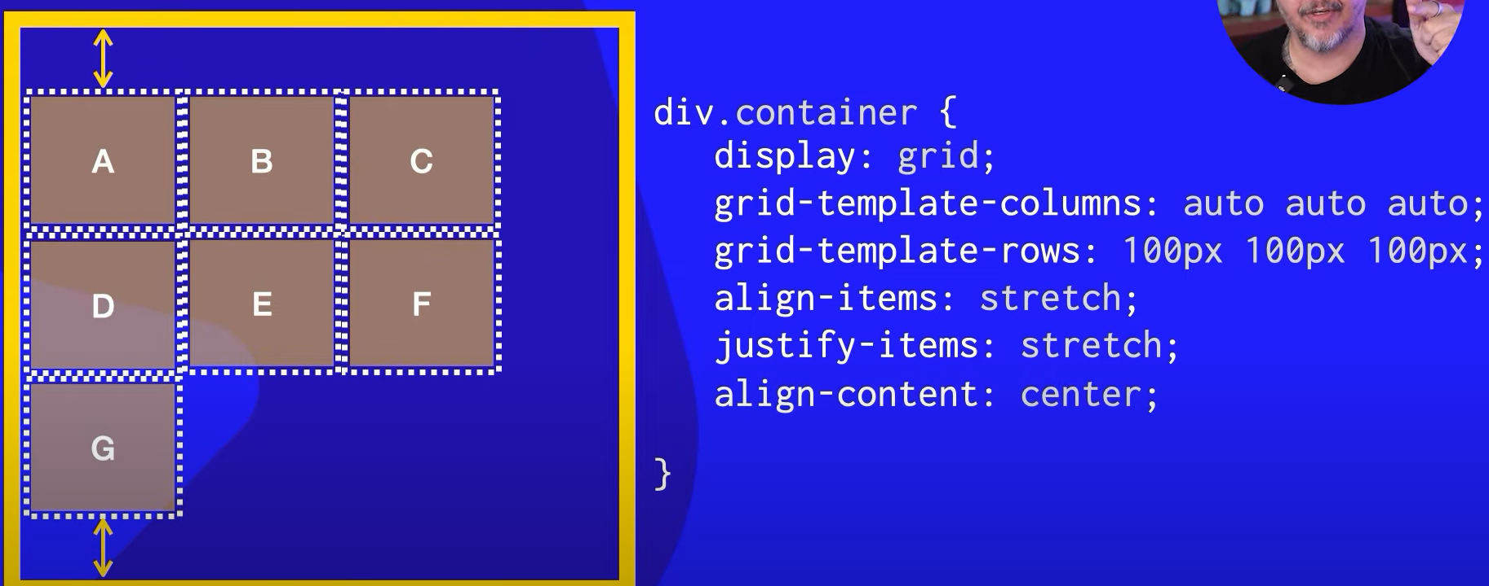

**align-content: end;**

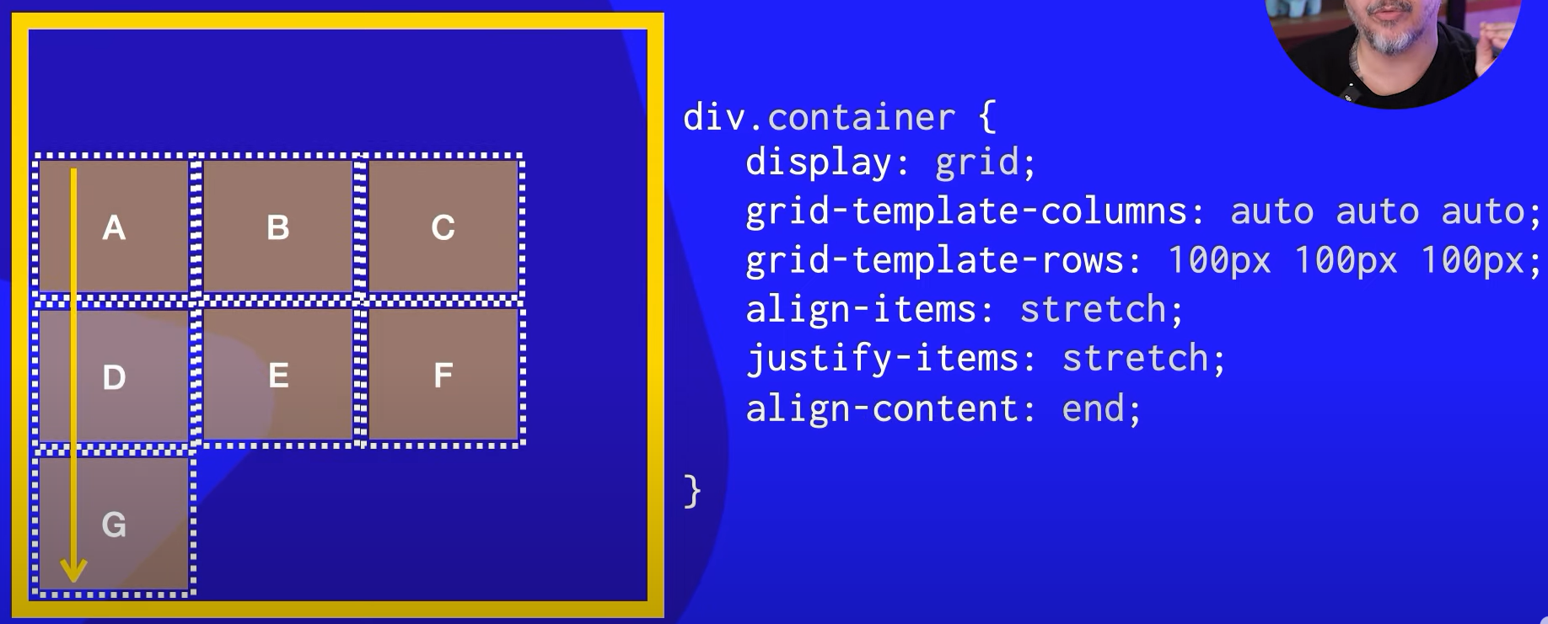

**align-content: space-between;**

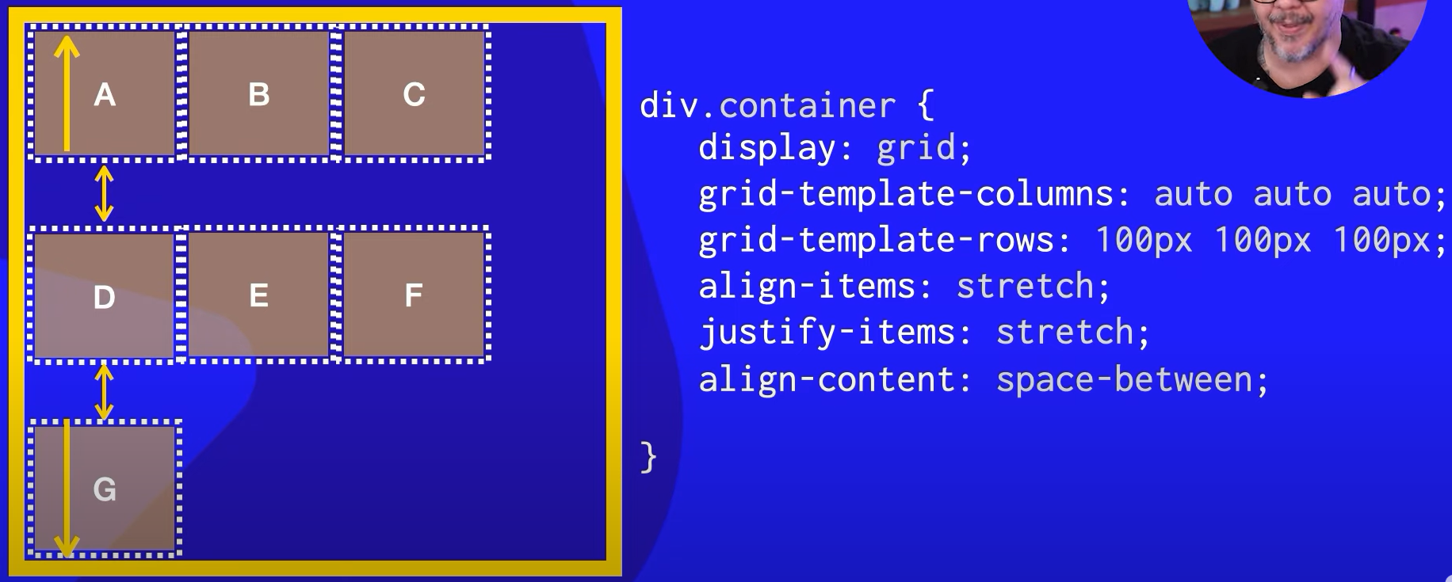

**align-content: space-evenly;**

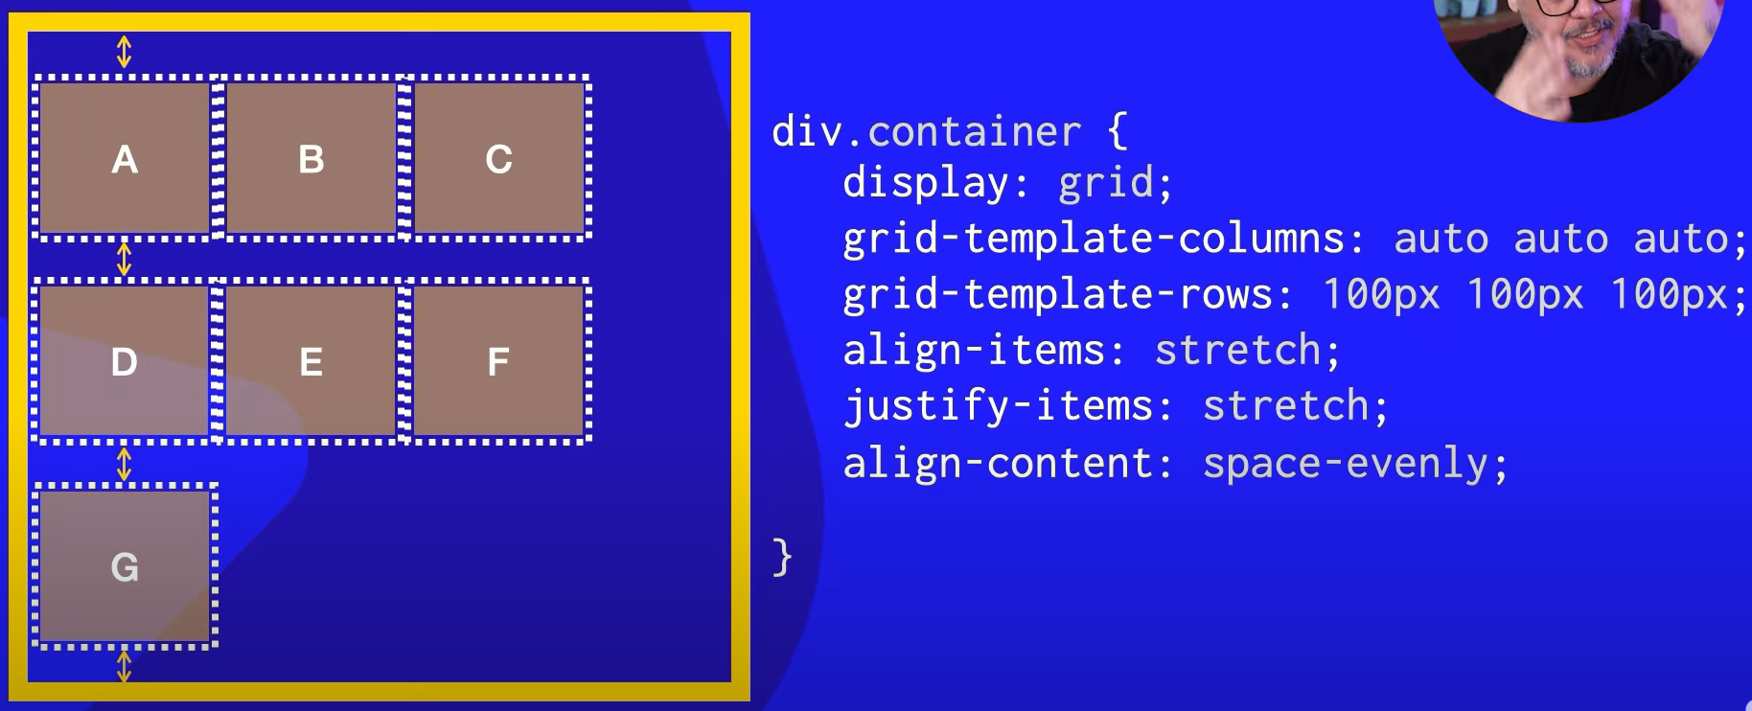

**align-content: space-around;**

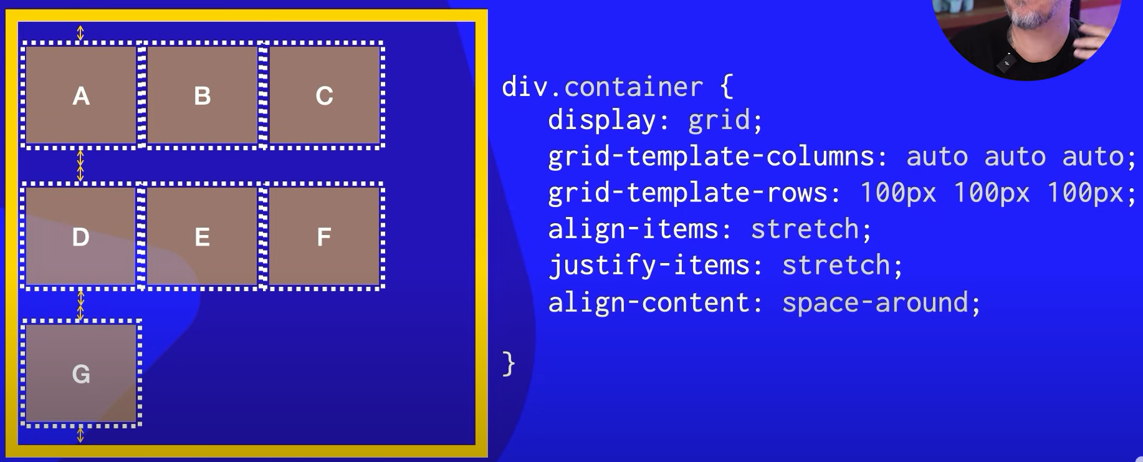

justify-content faz as mesmas coisas que o align, só que horizontalmente

**justify-content: start**

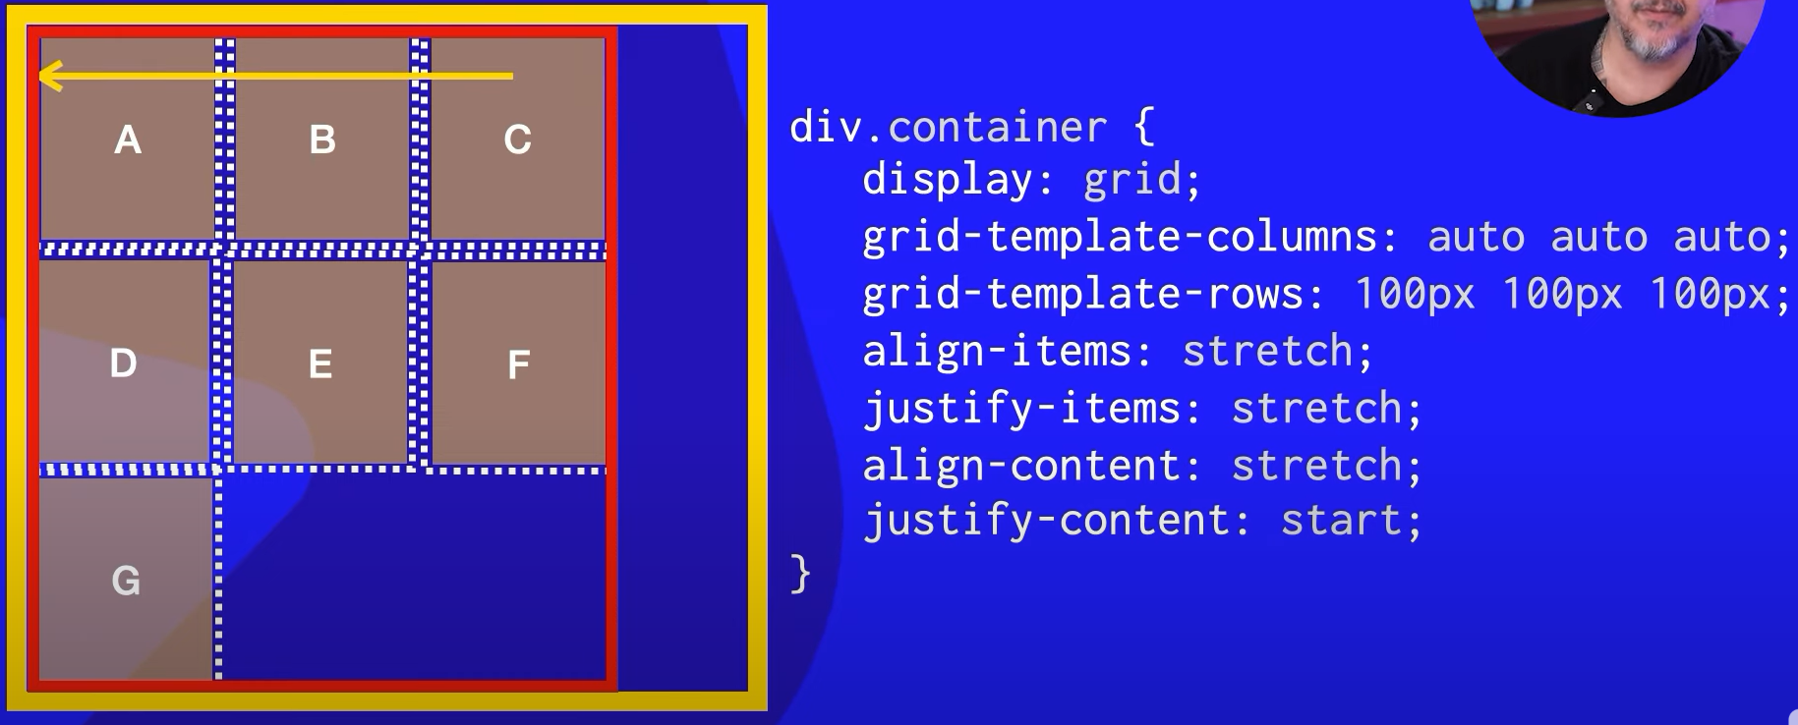

**justify-content: center;**

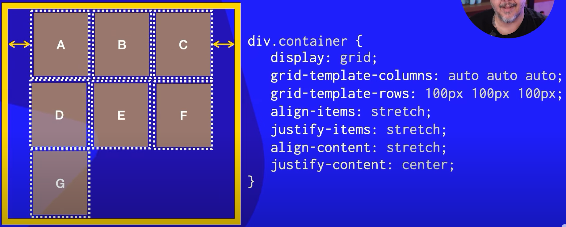

**justify-content: end;**

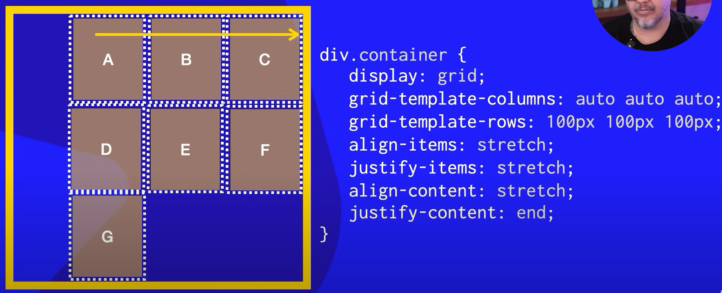

**justify-content: space-between;**

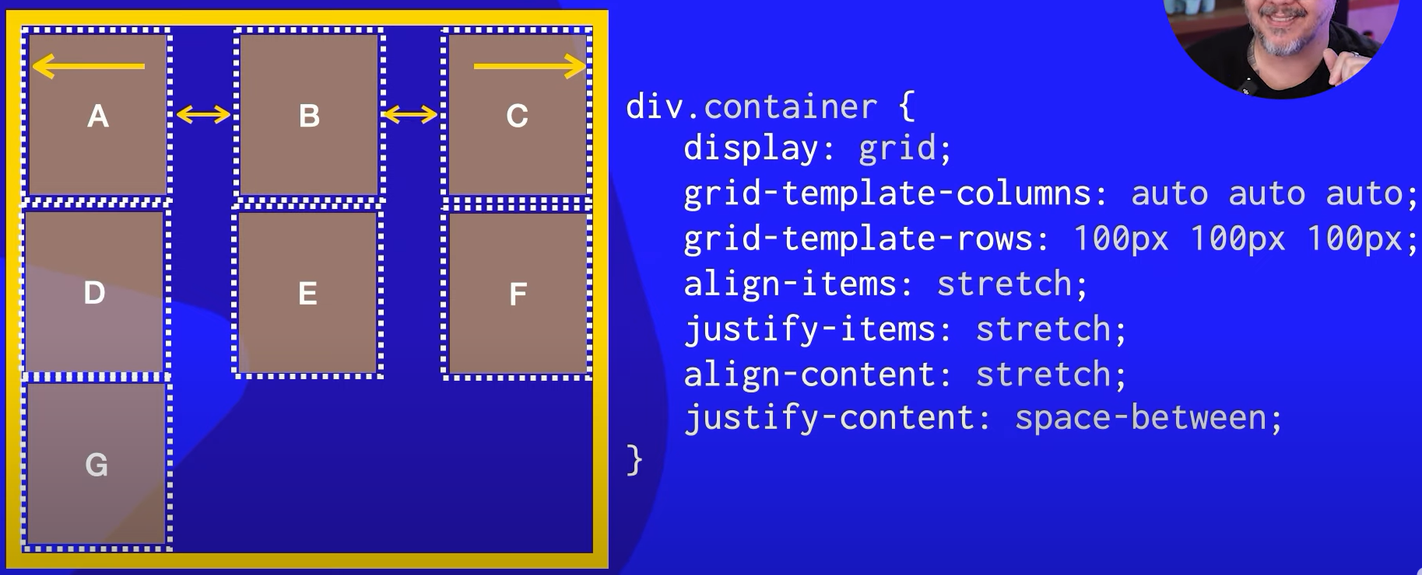

**justify-content: space-evenly;**

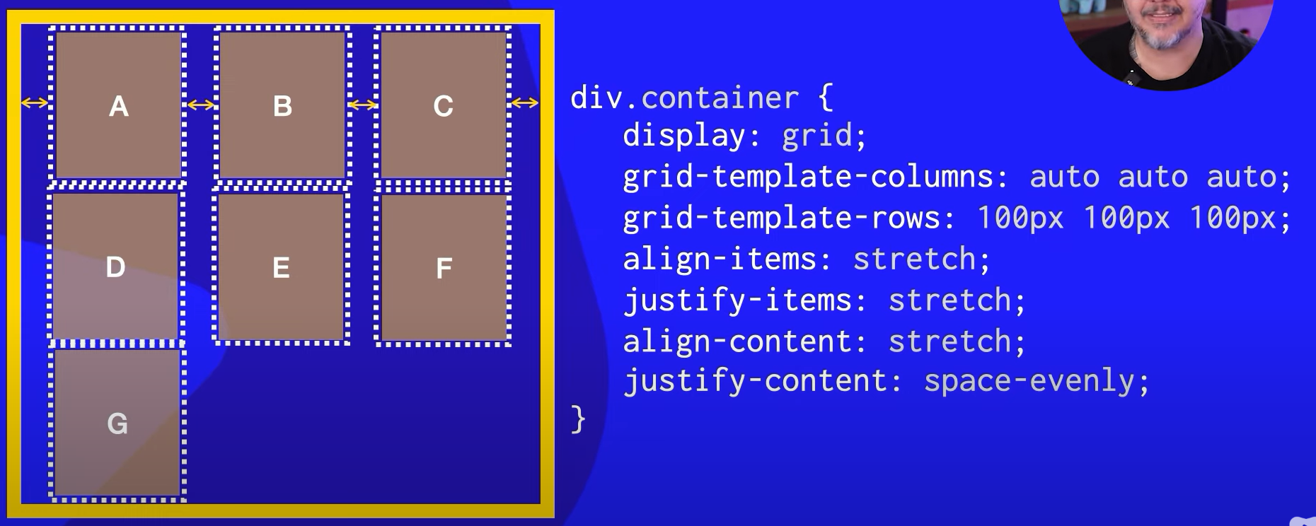

**justify-content: space around;**

